UM EXEMPLO DIDÁTICO PARA O ENSINO DA CONVOLUÇÃO DISCRETA

A DIDATIC EXAMPLE FOR TEACHING DISCRETE CONVOLUTION

Resumo: Este artigo descreve um método didático para o ensino da convolução discreta. Através de um exemplo apresenta-se o desenvolvimento matemático até definir a convolução discreta. Posteriormente, utilizando um segundo exemplo estuda-se um método onde os termos do argumento da soma da convolução discreta são ordenados em uma tabela. Propomos que essa tabela irá facilitar o ensino de como calcular a convolução discreta sem usar o computador. O método tabelado é generalizado e transformado numa equação matricial sendo um caso especial de matriz de Toeplitz.
Palavras-chave: Convolução Discreta; Matriz De Toeplitz; Sistema Linear Invariante ao Deslocamento (LID)

Abstract: This article describes a didactic method to study the discrete convolution. Through an example the mathematical development is presented until the discrete convolution is defined. Later, using a second example, a method is studied where the terms of the discrete convolution sum argument are ordered in a table. We propose that this table will facilitate the teaching of how to calculate discrete convolution without using the computer. The tabulated method is generalized is transformed into a matrix equation being a special case of Toeplitz matrix.
Keywords: Discrete Convolution; Toeplitz Matrix; Linear Invariant Time System (LIT).

1. INTRODUÇÂO
A palavra convolução origina-se do verbo convolar, este por sua vez assemelha-se ao ato de cambiar de estado. Analogamente, em matemática, a convolução define-se como a modificação de um sinal de entrada para gerar um sinal de saída. Logo, essa transformação caracteriza um sistema linear de certo sinal, que seja invariante ao deslocamento. Dessa forma, verifica-se que o cálculo da convolução discreta é relevante para diversos estudos e áreas do conhecimento (MANUEL ET AL., 2002; YNOGUTI ET AL., 2017).
A convolução se relaciona com a integral de superposição na Óptica de Fourier, que por sua vez descreve o sinal de saída de um Sistema Linear Invariante ao Deslocamento (LID) como a superposição ponderada das respostas ao impulso deslocadas no tempo (FIGUEIREDO ET AL., 1977; PEREIRA ET AL., 2011). A concepção de convolução está coesa com a análise e o processamento de sinais que são aplicados em várias áreas, dentre elas análise de imagens, como digitalização, alisamento, embasamento e aberração cromática, estatística, criptografia, acústica, oceanografia, sismologia, óptica, geometria, etc (YNOGUTI ET AL., 2017).
Dessa forma, com base nessas noções podemos propor o objetivo deste trabalho, que se resume em uma nova forma didática de explicar a convolução discreta, a fim de auxiliar no sistema de ensino desta. A proposta de ensino apresentada neste trabalho surge como resultado da experiência de três anos ministrando a disciplina de Processamento de Sinais na Universidade do Vale do Paraíba. Durante o desenvolvimento do artigo, abordaremos Vários exemplos, e a partir deles apresentaremos um método matricial para solucionar o cálculo da fórmula da convolução discreta. Apesar dos diversos autores (CARVALHO ET AL., 2015; VINAY ET AL., 2010; OPPENHEIM ET AL., 1999) utilizarem outros métodos para aplicarem o conteúdo da convolução discreta, por meio de interpretações gráficas, equações e fórmulas, objetivamos o intuito da aplicação de outros modos, menos utilizados, todavia, com mais facilidade de aprendizagem.

2. DEFINIÇÃO DA CONVOLUÇÃO DISCRETA
O sinal impulso unitário discreto ou o sinal amostra unitária define-se como:
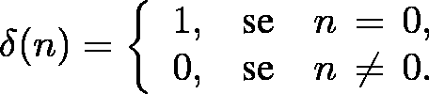 (1)
Ele determina um único valor no instante n=0. Para deslocar o impulso unitário no tempo é preciso mudar o argumento da função 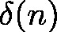 da seguinte forma,
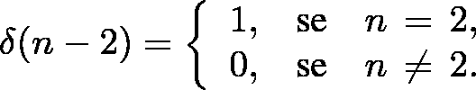 (2)
Por exemplo, se $k=2$, a função desloca-se dois lugares à direita,
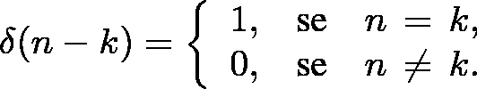 (3)
Um sinal discreto 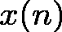 qualquer, pode ser representado como uma combinação linear dos impulsos unitários discretos deslocados no tempo (CARVALHO ET AL., 2015). Para comprovar a ideia anterior, segue um exemplo.
2.1. Exemplo 1
Considerando o sinal 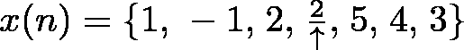, , onde o símbolo indica o valor 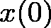. Demonstre que:
Para demonstrar a igualdade anterior, primeiramente varia-se k, no intervalo de 0 até 2, comprovando-se que:
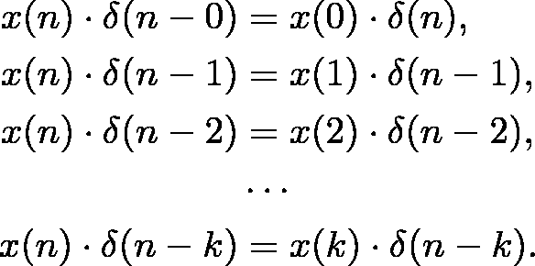 (4)
Aplicando o somatório em k na Equação (4), têm-se:
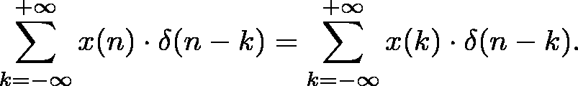 (5)
Como x(n) não depende de k pode-se retirá-lo do somatório, como segue.
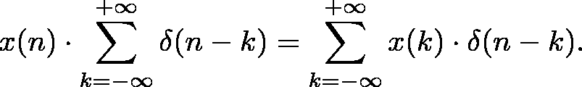 (6)
Lembrando a relação 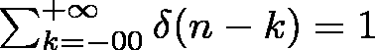, conclui-se que:
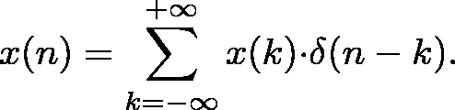 (7)
Para continuar nossa análise vamos definir o significado de um sistema de tempo discreto, na teoria de processamento de sinais. Conceitua-se um sistema como uma operação ou conjunto de operações que se realizam sobre um sinal de entrada para produzir um sinal de saída 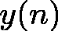. Ou seja, o sinal é transformado pelo sistema em (GRAY ET AL., 2006). Matematicamente a relação entre e descreve-se da seguinte maneira: 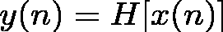 (ou 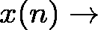 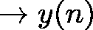), onde o símbolo H representa o operador do sistema. Ou seja, o processo realizado pelo sistema para produzir . No caso especial estudado neste trabalho, considera-se que o operador é um sistema linear invariante ao deslocamento (LID).
Na expressão matemática de para um operador LID é substituído o termo pela Equação (7):
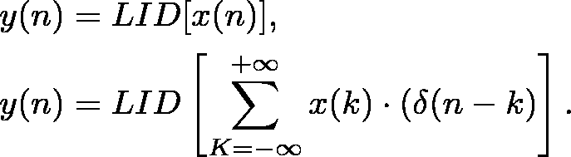
Conforme as propriedades do sistema linear invariante ao deslocamento, ele pode ser inserido dentro do somatório, como segue:
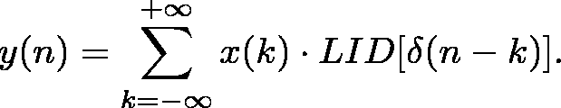 (8)
O termo 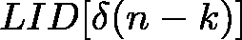 é equivalente a 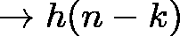, cuja saída do sistema chama-se resposta ao impulso. Substituindo-se 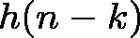 em (8) define-se a convolução discreta denotada pelo símbolo do produto “”, ou seja:.
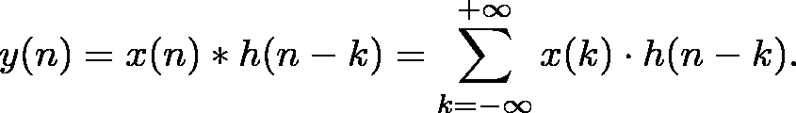 (9)
A definição da Equação (8) pode-se encontrar em qualquer livro de processamento de sinais. No entanto, foi identificado que os alunos tinham dificuldades no uso da formula da convolução discreta para aplica-la em exercícios.

3. UM MÉTODO ANALÍTICO PARA UTILIZAR A CONVOLUÇÃO DISCRETA
Na literatura consultada (CARVALHO ET AL., 2015; VINAY ET AL., 2010; OPPENHEIM ET AL., 1999) foi verificado que se utiliza apenas um método gráfico para explicar a convolução discreta. Nesta seção iremos apresentar um método matricial para facilitar a aprendizagem desse conteúdo. Um exemplo será utilizado como apoio à aprendizagem do método.
3.1 Exemplo 2
A resposta impulsiva de um sistema é Determine a resposta do sistema ao sinal de entrada 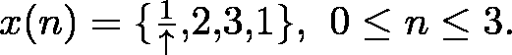.
O primeiro passo é definir o intervalo dos limites do operador somatório da Equação (9) da soma de convolução. O produto 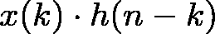 terá valores iguais a zero fora de um intervalo, por isso, para diminuir os cálculos o ideal será definir um intervalo que exclua os produtos iguais a zero, e inclua os restantes. Um método funcional é eleger o maior valor absoluto dos intervalos onde foram definidos 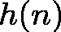 e 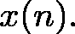 Por exemplo, foi definido no intervalo 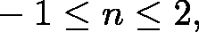 porém, adotamos Em contrapartida foi definido no intervalo 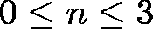, no qual elegemos . Ou seja, no final escolhemos o máximo entre e , que nos permitirá definir um intervalo de (neste caso ), no qual realizaremos os cálculos. Depois de determinados os limites podemos reescrever a fórmula da convolução como segue:
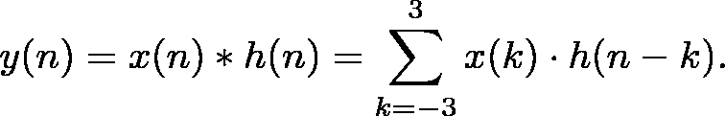 (10)
O segundo passo consiste em calcular o valor de quando
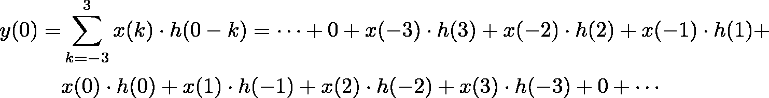 (11)
Das informações fornecidas no enunciado do problema teremos que: e Logo, esses valores são substituídos na Equação (11) e o resultado será:
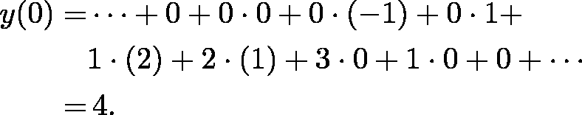
Outra forma, mais prática, é colocar os valores de , 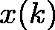, 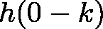 e 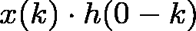 numa tabela. Dessa forma, o somatório dos valores da última linha da tabela resultará em 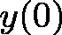 como segue na Tabela 1:
Tabela 1. Valores de , , e .
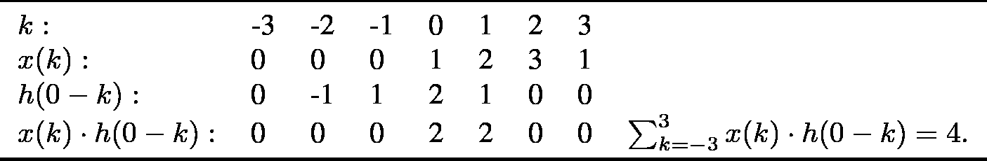
Fonte: O autor.
O terceiro passo consiste em calcular o valor de quando
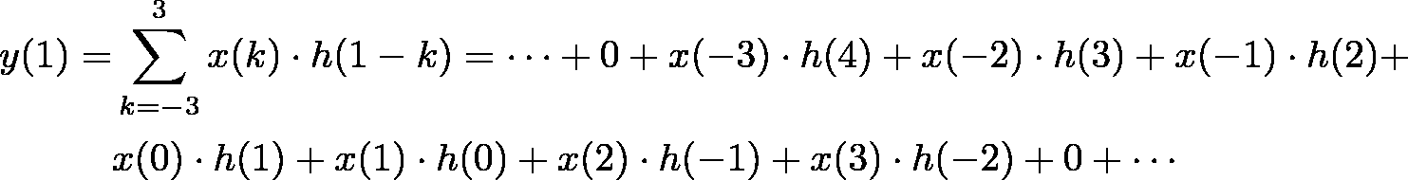
Das informações fornecidas no enunciado do problema teremos os valores que são substituídos na equação anterior. O resultado será:
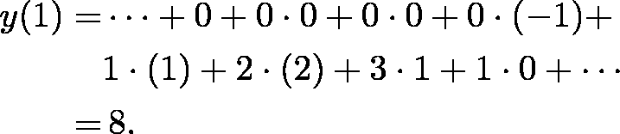
Prosseguindo com o mesmo raciocínio, os valores de , , e 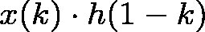 também podem ser organizados em uma tabela. Se escolhermos de referência a tabela anterior, repetindo-se as duas primeiras linhas e movimentamos 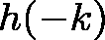 um valor à direita para obter , sendo assim, o resultado da última linha será 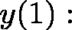 como segue na Tabela 2:

Tabela 2. Valores de , , e .
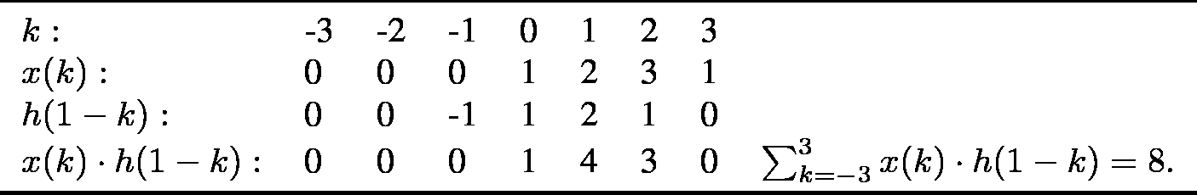
Fonte: O autor.

De acordo com os dois passos anteriores pode-se fazer uma única tabela para calcular todos os valores de quando 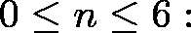 como segue na Tabela 3

Tabela 3. Valores de para .
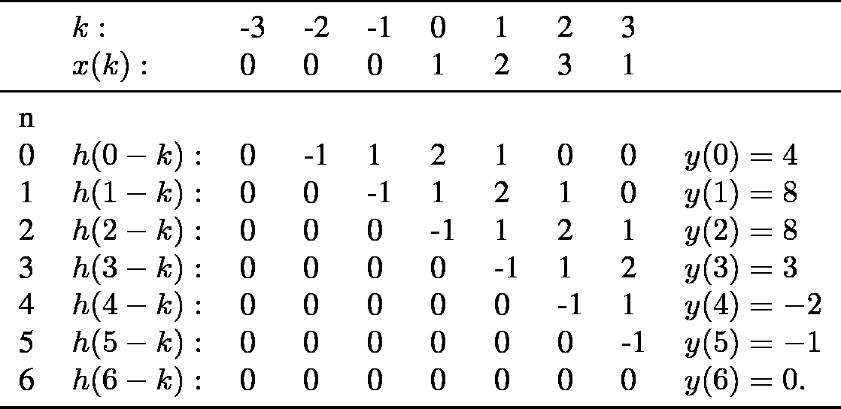
Fonte: O autor.
A partir de todos os serão zeros e não é necessário continuar acrescentando linhas.
Para calcular os quando utiliza-se um método similar, mas neste caso a partir de movimentamos os passo a passo para a esquerda, como segue na Tabela 4:

Tabela 4. Valores de quando para .
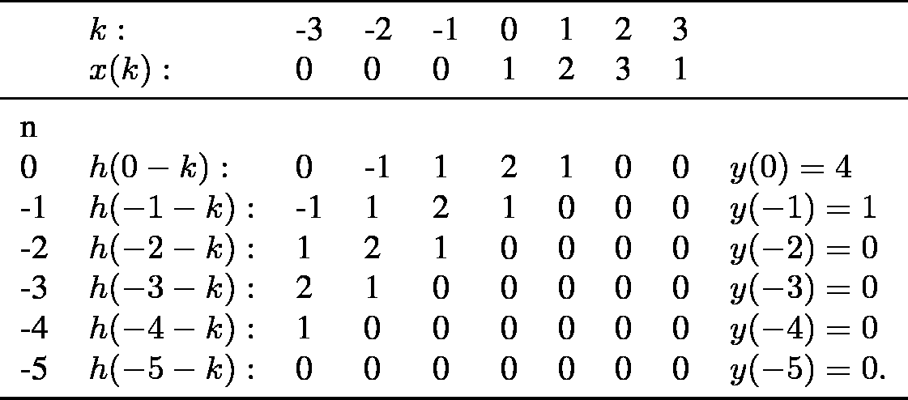
Fonte: O autor.

Sendo que a solução final do exemplo será:
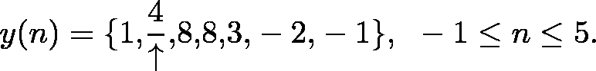 (12)
Outro modo de implementar o método anterior será utilizando a Equação (9) em forma matricial. Logo, as duas tabelas anteriores podem ser escritas no formato matemático seguinte:
(13)
sendo que 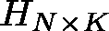 é uma matriz formada pelos valores de , enquanto que 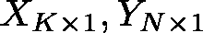 são matrizes coluna cujos elementos são e 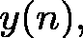 respectivamente. A letra do índice da matriz é o número total de valores inteiros do intervalo , e é o número total de valores inteiros no intervalo . Supondo que e , a Equação (13) será representada como segue:
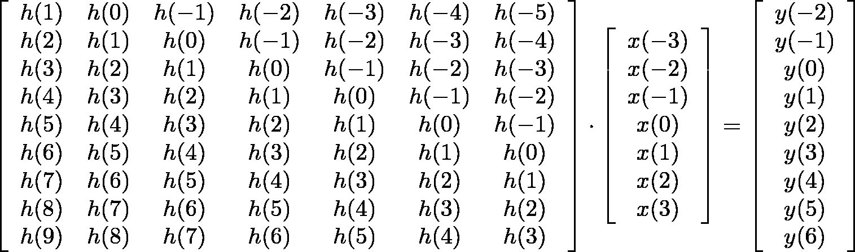.

Do ponto de vista matemático, existe uma lógica na hora de escrever as matrizes da equação anterior. A primeira coluna da matriz escreve-se com os valores de Posteriormente, escrevem-se os termos de cada uma das próximas linhas a partir do primeiro valor de da coluna à esquerda da mesma linha menos um. Por exemplo, sendo o valor da primeira coluna 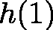 na linha 1, os termos da segunda coluna em diante serão na mesma linha: . Para melhor esclarecimento, na sexta linha o primeiro valor será 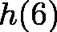 e os demais, A matriz é uma matriz circulante, visto que cada linha é formada por um deslocamento cíclico de posições a direita, ou seja, que é um caso especial de matriz de Toeplitz (GRAY ET AL., 2006). Na álgebra linear a matriz de Toeplitz, denominada assim em homenagem a Otto Toeplitz, é uma matriz quadrada onde os elementos da sua diagonal (da esquerda à direita) são iguais.
A matriz está constituída pelos elementos . E por fim, a matriz está composta pelos elementos
Dessa forma, o método apresentado poderá facilitar a aprendizagem do cálculo da convolução discreta, como definida pela Equação (13). Como comprovação do método utilizado, aplicam-se os valores do Exemplo 2 na fórmula matricial (13). Obtendo-se como resultado as matrizes a seguir:

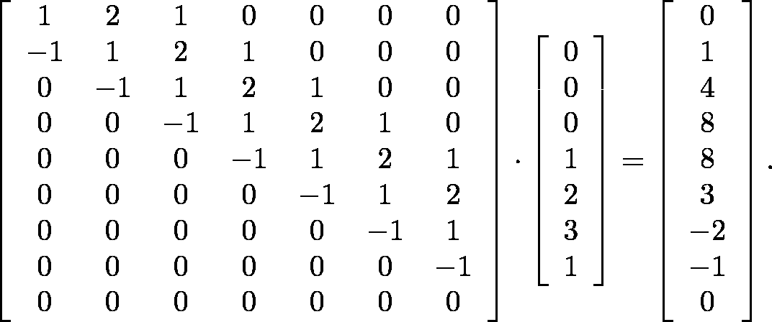

Verificando-se que obtemos a mesma solução representada na Equação (12).

4. IMPLEMENTAÇÃO DA CONVOLUÇÃO DISCRETA UTILIZANDO O MATLAB
Depois de apresentado o método matricial para o cálculo da Convolução Discreta, propomos a utilização do MATLAB para fazer um programa que lhes permita calcular qualquer exemplo relacionado ao sistema LID.
Para a aplicação desse método, há duas formas, sem a utilização da função “Conv” do programa MATLAB, e consequentemente, desenvolvimento de uma função para realizar a operação. Ou com a utilização do “Conv” para o cálculo.
Para o primeiro caso foi necessária a criação de uma função, dessa forma foram inseridos algumas funções auxiliares sugeridas por VINAY ET AL., (2010) onde se mostram os respectivos códigos em MATLAB para a efetivação do cálculo da Convolução Discreta, tais comandos são explicados a seguir:
- Sigfold: reversão no tempo de h(k),ou seja, precisamos de h(-k);
- Sigshift: deslocamento no tempo para obter todos os h(n-k);
- Sigmult: para obter multiplicação de sinais.
De acordo com essas funções, o algoritmo foi elaborado da seguinte forma:
$function [yn,kn]=Convolucao(x,k1,h,k2)$.
O primeiro passo é definir o intervalo k dos limites do operador soma da convolução, logo se tem:
$$k=max\left(\left[k1,k2\right]\right).$$
Em seguida, utiliza-se a função “Sigfold” para realizar a reversão no tempo de h(k), ou seja, h(-k), como segue:
$$\left[h0,k11\right]= sigfold\left(h,k1\right);$$
O terceiro passo consiste no cálculo y(n) para todos os n:
$$yn=[-2*k:2*k];$$
$$kn=[-2*k:2*k];$$
$$l=1.$$
Posteriormente, para se obter os h(n-k) utiliza-se o deslocamento no tempo com a função [y,n] = sigshift(x,m,k), como segue:
$$for i=-2*k:2*k$$
$$n=i;$$
$$\left[hk,k12\right]=sigshift\left(h0,k11,n\right).$$
Por último, aplica-se [y,n]=sigmult(x1,n1,x2,n2) para obter a multiplicação de sinais:
$$\left[xkhk,k22\right]= sigmult\left(x,k2,hk,k12\right);$$
$$yn(l)=sum(xkhk);$$
$$kn(l)=i;$$
$$l=l+1;$$
$endfor$.
Depois de construída a função Convolução ela pode ser utilizada para resolver o exemplo 2 da seção 3.1 desse artigo, para isso tem-se que:

$$h=[1,2,1,-1]; k1=[-1:2];$$
$$x=\left[1,2,3,1\right]; k2=\left[0:3\right];$$
$$\left[yn,kn\right]=Convolucao\left(x,k1,h,k2\right);$$
Sendo que o gráfico do sinal de entrada x(n)=1,2,3,1, 0<n<3 é o seguinte:
$$subplot\left(3, 1, 1\right);$$
$$stem\left(k2,x\right);$$
$$title(’Sequencia de x(n)’)$$
$$axis(-7 7-3 9);$$
$$xlabel\left(’n’\right);$$
$$ylabel(’x(n)’);$$
O gráfico da resposta impulsiva h(n)=[1,2,1,-1], com -1<n<2 pode-se obter pelos comandos:
$$subplot\left(3, 1, 2\right);$$
$$stem\left(k1 ,h\right);$$
$$title(’Sequencia de h[n]’)$$
$$axis(-7 7-3 9);$$
$$xlabel\left(’n’\right);$$
$$ylabel\left(’h\left(n\right)’\right);$$
E por último, o gráfico do sinal de saída y(n) versus kn é plotado a partir de:
$$subplot\left(3, 1, 3\right);$$
$$stem\left(kn ,yn\right);$$
$$title\left(’Sequencia Saída y\left(n\right)=x\left(n\right)*h\left(n\right)’\right);$$
$$axis(-7 7-3 9);$$
$$xlabel\left(’n’\right);$$
$$ylabel(’y(n)’);$$
A Figura 1 mostra o resultado final do cálculo da convolução discreta a partir do exemplo anterior programado na linguagem MATLAB.

Figura 1. Visualização da sequência de entrada x(n), do filtro h(n) e da saída y(n) obtida a partir da fórmula da convolução discreta referentes ao exemplo 2 da seção 3.1. Os resultados foram visualizados a partir da implementação da função convolução apresentada na seção 4.
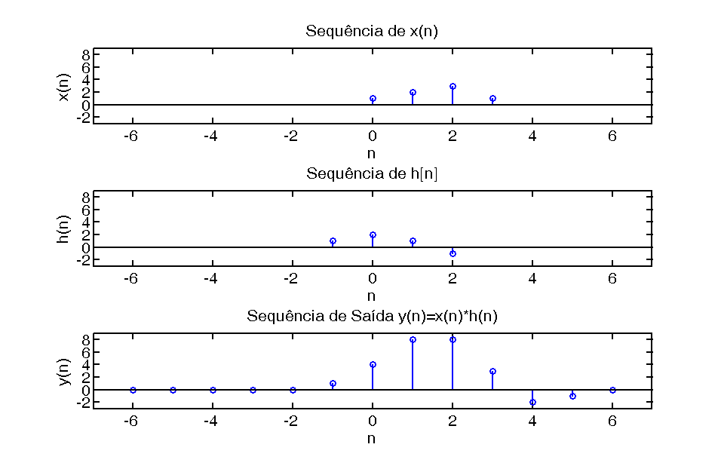
Fonte: O autor.

Por outro lado, quando se utiliza o comando “Conv” do algoritmo em MATLAB, torna-se mais simples o cálculo da Convolução Discreta, visto que não há necessidade de criar uma função no código. Neste caso é importante destacar que h(k) e x(k) devem ter o mesmo comprimento (ou seja, mesma quantidade de valores). Sendo necessário preencher com zeros aqueles valores que não são fornecidos no enunciado do exercício. Continuando com nosso exemplo, neste caso as sequências de entrada serão da seguinte maneira:
$$h=\left[0,0,1,2,1,-1,0\right];$$
$$x=\left[0,0,0,1,2,3,1\right];$$
Em seguida chamamos a função convolução do MATLAB:
$$conv\left(h,x\right).$$
A resposta do programa sempre será uma sequência com comprimento impar, ou seja, o valor do meio da sequência corresponderá ao valor n=0 como segue:
$ans =[0, 0, 0, 0, 0, 1, 4, 8, 8, 3,-2,-1, 0]$,
que corresponde aos seguintes valores de n:
$n =[-6 ,-5, -4, -3, -2, -1, 0, 1, 2, 3, 4, 5, 6]$.

Esses métodos contribuem para a compreensão do processamento de sinais e para se efetuar o cálculo da Convolução Discreta, tornando a aprendizagem mais dinâmica.

5. CONSIDERAÇÕES FINAIS
Neste artigo mostramos que o ensino da convolução discreta pode ser apresentado de forma matricial. Pois, através da abordagem estabelecida no decorrer do estudo, percebe-se que o intuito da análise do sistema linear invariante ao deslocamento- LID refere-se a uma forma inovadora de aprendizagem deste cálculo, pautada nos conceitos de matrizes. Na literatura existente havia apenas ensino da convolução discreta por meio de fórmulas matemáticas, equações e gráficos. Dessa forma, o método desenvolvido neste artigo auxiliará no estudo desse processamento de sinal, de uma forma mais didática.

5. AGRADECIMENTOS
Serão Acrescentados na Versão Final

REFERÊNCIAS

CARVALHO de J. M., VELOSO L., GURJÃO E. C.. Análise de Sinais e Sistemas. 1º ed. Rio de Janeiro: Elsevier, 2015.

FIGUEIREDO, D. G. Análise de Fourier e Equações Diferenciais Parciais. 1º ed. Hasu, 1977.

FONSECA TRINDADE, A. M. Convolução, 2001. Disponível em: <coimbra.lip.pt/~rui/Convolucao.PDF>. Acesso em : 21 ago, 2017.

GRAY, R. M. Toeplitz and circulant matrices: A review. Foundations and Trends in Communications and Information Theory, 2(3), 155–239, 2006.

OPPENHEIM A. V. , Schafer R. W. e Buck J. R. Discrete Time Signal Processing. 2º ed. New Jersey: Prentice hall, 1999.

PEREIRA, A. G. Séries de Fourier e aplicações. Universidade Estadual da Paraíba, Campina Grande, 2011. Disponível em: <http://dspace.bc.uepb.edu.br:8080/xmlui/handle/123456789/715>. Acesso em: 13 set, 2017.

VINAY K., INGLE, G., PROAKIS. Digital Signal Processing using MatLab. 3º ed. Global Engineering:Christopher M. Shorttr, 2010.

YNOGUTI, C. A. Processamento Digital de Sinais. Instituto Nacional de Telecomunicações, Campus em Santa Rita do Sapucaí - MG – Brasil, 2017. Disponível em: <http://www.inatel.br/docentes/ynoguti/graduacao-sp-2113502489/
52-convolucao>. Acesso em: 13 set, 2017.

